soutěž zařazená do Jihočeského poháru historických vozidel – O pohár hejtmana kraje

30. srpna 2014

SOUČÁSTÍ JE TŘETÍ ROČNÍK SRAZU
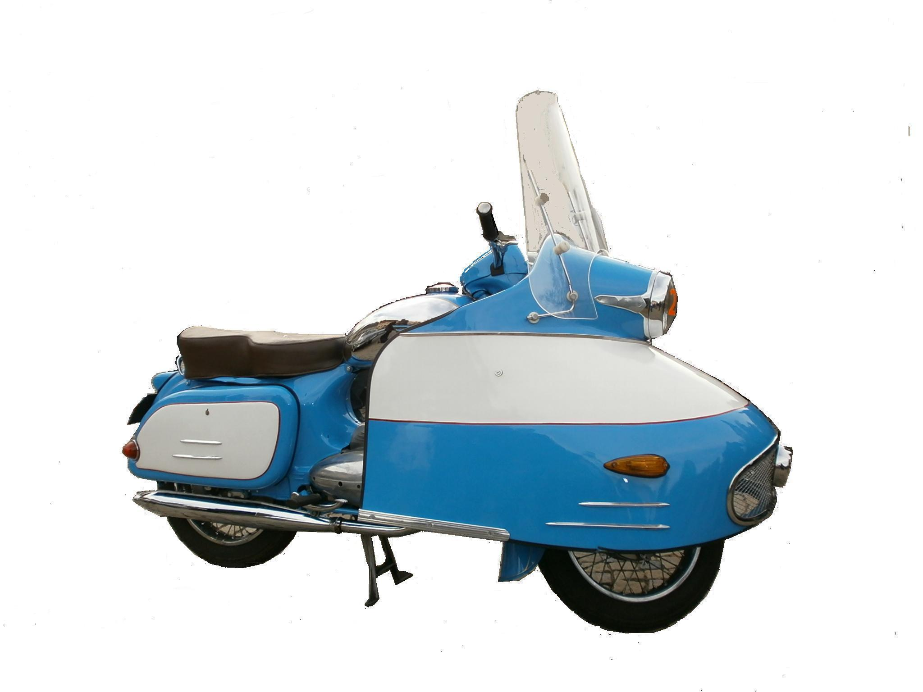
POLICEJNÍCH, VOJENSKÝCH a HASIČSKÝCH SBORŮ v Čechách

INFORMACE,PŘIHLÁŠKY i fotografie z minulých ročníků na www.czveteranklub.cz
nebo na tel. čísle 603445243, 728364157, přihlášky budou potvrzeny účastníkům s přiděleným
startovním číslem po zaslání na mail czveteranklub@seznam.cz, uzávěrka je do 20.srpna 2014
STARTOVNÉ 250,- Kč, spolujezdec 100,- Kč, včetně občerstvení
Pro každého je připravena dárková taška, prvních 100 přihlášených dostává navíc zajímavý dárek,
všichni obdrží pamětní list, přívěšek s logem soutěže a řadu dalších dárků od partnerů soutěže.

TATO SOUTĚŽ JE SAMOSTATNĚ HODNOCENA A VÍTĚZOVÉ OBDRŽÍ DOBOVÉ POLICEJNI VYZNAMENÁNÍ

